**УЧРЕЖДЕНИЕ ОБРАЗОВАНИЯ**

**“БЕЛОРУССКИЙ ГОСУДАРСТВЕННЫЙ УНИВЕРСИТЕТ**

**ИНФОРМАТИКИ И РАДИОЭЛЕКТРОНИКИ”**

кафедра Сетей и устройств телекоммуникаций

**РЕФЕРАТ**

**На тему:**

**«Пороги и методы фильтрации речевого сигнала в вейвлет области»**

**МИНСК, 2008**

**Жесткий порог фильтрации речевого сигнала.**

Жесткий порог фильтрации устанавливается для каждого уровня вейвлет разложения.

Данный порог реализуется следующим образом:

- на i-м уровне разложения вычисляется уровень порога по формуле

, (1)



где – значение вейвлет-отсчета с максимальной амплитудой; –количество ненулевых вейвлет-отсчетов.



В процентном соотношении данное выражение имеет вид

, (2)



где – величина порога в процентах;



- поэлементное сравнение всех ненулевых элементов N-го уровня с заданным порогом и обнуления всех отчетов, равных или меньше данного уровня.



Достоинства данного метода пороговой обработки:

- самая маленькая вычислительная сложность из рассмотренных методов.

Недостатки данного метода пороговой обработки:

- возможность полной потери полезного сигнала при высоком уровне

шума;

- возможность потери полезного сигнала также и при малом уровне шума.

Блок схема алгоритма фильтрации с жестким порогом представлена на рис. 1.



Рис. 1. Блок схема алгоритма фильтрации с жестким порогом

На рис. 2 слева представлены графики двух уровней вейвлет-разложения речевого сигнала (первого и второго детализирующего уровня и второго аппроксимационного уровня), а справа – графики вейлет-коэффициентов после пороговой обработки.

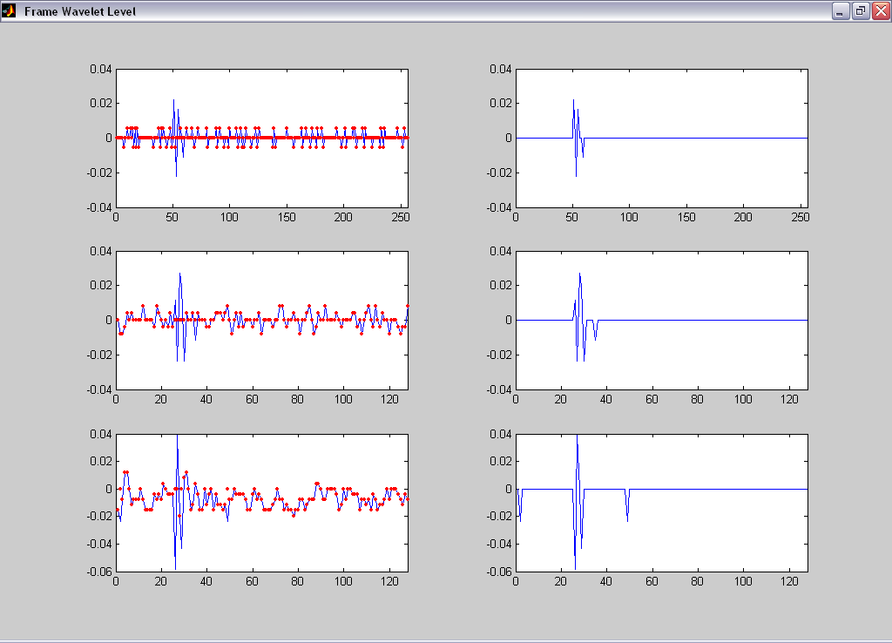

# Рис. 2 Графики двух уровней вейвлет-разложения речевого сигнала и вейлет-коэффициентов после пороговой обработки

**Гибкий порог фильтрации речевого сигнала.**

При данном виде фильтрации для задания порога используется количественная оценка вейвлет-коэффициентов на каждом уровне разложения.

Данный метод заключается в следующем:

- на i-м уровне разложения вычисляется количество ненулевых вейвлет-коэффициентов ;



- вычисляется количество обнуляемых вейвлет-коэффициентов на i-м уровне по следующей формуле



, (3)



где – количество уровней вейвлет-разложения; – номер уровня разложения;



- устанавливается порядок обнуления вейвлет-коэффициентов: удаление элементов с минимальной или максимальной амплитудой.

Достоинства данного метода пороговой обработки:

- возможность достижения компромисса между качеством речевого сигнала и вычислительной сложностью;

- гибкость фильтрации зашумленного речевого сигнала.

Недостатки данного метода пороговой обработки:

- невозможность точно определить границы сигнала и шума.

Блок схема алгоритма фильтрации с гибким порогом представлена на рис. 3.



Рис. 3. Блок схема алгоритма фильтрации с гибким порогом

На рисунке 4 слева представлены графики двух уровней вейвлет-разложения речевого сигнала (первого и второго детализирующего уровня и второго аппроксимационного уровня), а справа – графики вейлет-коэффициентов после пороговой обработки.

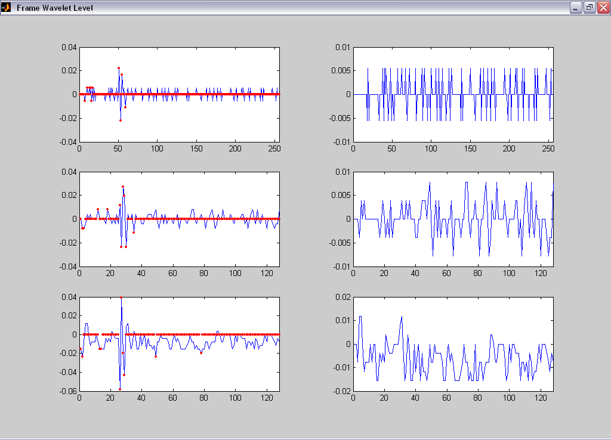

## Рис. 4 Графики двух уровней вейвлет-разложения речевого сигнала и вейлет-коэффициентов после пороговой обработки

**Статистический метод фильтрации речевого сигнала.**

Предложен эффективный метод фильтрации речевого сигнала, использующий статистику распределения амплитуды вейвлет-коэффициентов на каждом i-м уровне разложения.

Суть реализация метода заключается в следующем:

- определение на i-м уровне вейвлет-коэффициента с одинаковой амплитудой (с или без учета знака) и максимальной частотой повторения;

- обнуление данных коэффициентов на каждом *i*-м уровне разложения;

- повторение предыдущих шагов с учетом достижения требуемого коэффициента сжатия при сохранении приемлемого качества восстановленного речевого сигнала.

Достоинства данного метода пороговой обработки:

- улучшение коэффициента сжатия и качества восстановленного речевого сигнала;

- наименьшая потеря полезного сигнала;

- возможность эффективного устранения избыточности в частотной области;

- эффективность фильтрации шумов, с большой длительностью.

Недостатки данного метода пороговой обработки: - высокая вычислительная сложность.

Блок схема алгоритма фильтрации статистическим методом представлена на рис. 5.



Рис. 5. Блок схема алгоритма фильтрации статистическим методом

На рис. 6 слева представлены графики двух уровней вейвлет-разложения речевого сигнала (первого и второго детализирующего уровня и второго аппроксимационного уровня), а справа – графики вейлет-коэффициентов после пороговой обработки.

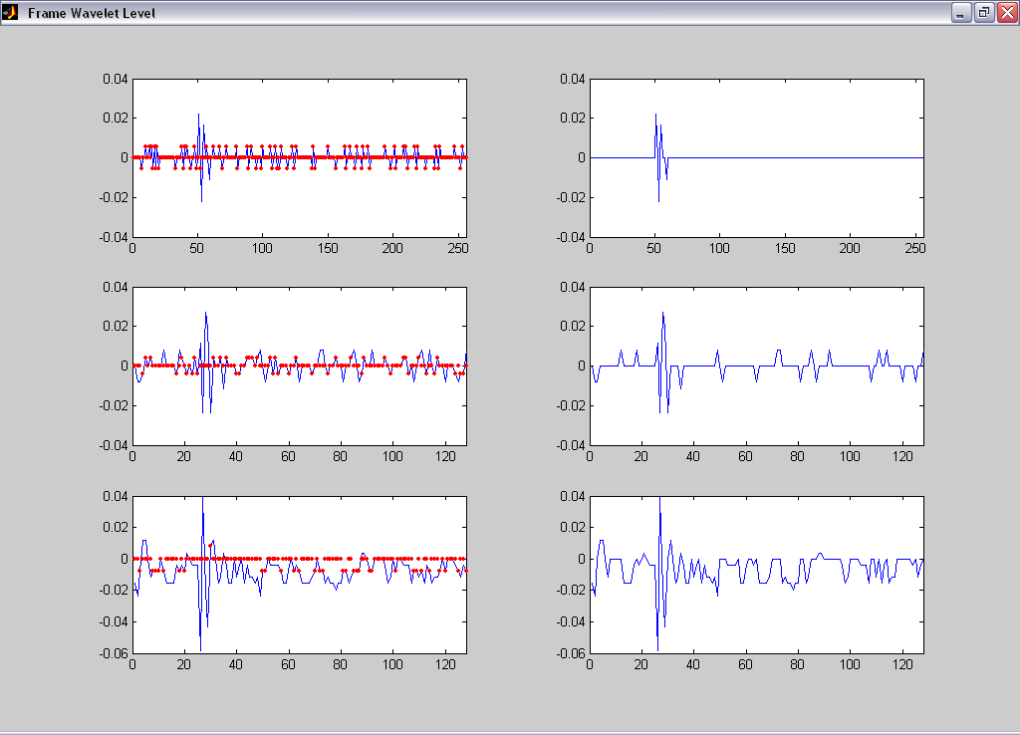

## Рис. 6 Графики двух уровней вейвлет-разложения речевого сигнала и вейлет-коэффициентов после пороговой обработки

**Оценка качества восстановленного речевого сигнала.**

Оценка качества речевого сигнала является важной задачей. Отношение сигнал/шум (*ОСШ*), являющееся одной из наиболее распространенных объективных мер для оценки качества фильтрации зашумленного речевого сигнала, задается выражением

, (4)



где *s(n)* и – выборочные значения исходного и восстановленного речевого сигнала соответственно; *M* – общее число выборок в пределах речевого сигнала.



Данное *ОСШ* является интегральной мерой качества восстановления речи. Более точной мерой, учитывающей присутствие в речевом сигнале низко амплитудных компонент, является сегментное *ОСШ* (*СЕГОСШ*), основанное на вычислении кратковременного *ОСШ* для каждого *N*-точечного сегмента речи

, (5)



где *L* и *N* – число сегментов и отсчетов в сегменте речевого сигнала соответственно; *i* – номер сегмента речевого сигнала;*M=LN* – число отсчетов речевого сигнала, состоящего из *L* сегментов с *N* отсчетами.

Так как операция усреднения осуществляется после логарифмирования, то *СЕГОСШ* более точно оценивает качество фильтрации нестационарного речевого сигнала.

На рис. 7 представлен график зависимости *ОСШ* сигнала и коэффициента сжатия при фильтрации речевого сигнала статистическим методом.

Из рис. 7 видно что *ОСШ* экспоненциально убывает с увеличением коэффициента сжатия. Например при коэффициенте сжатия 3 *ОСШ* равно 3,2.

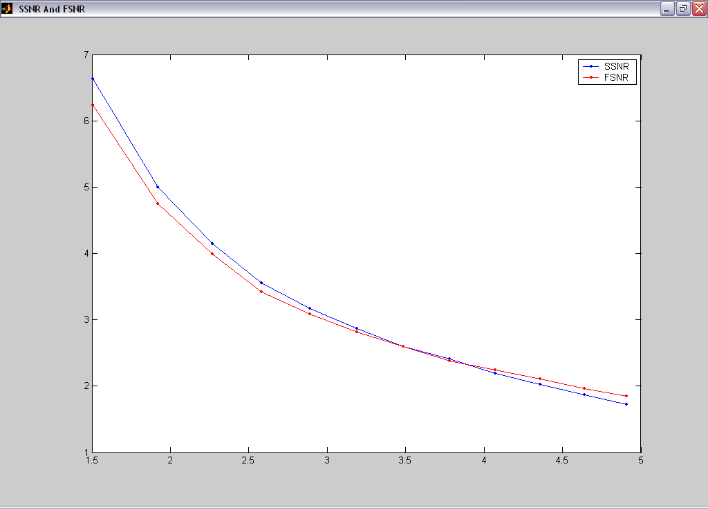

Рис. 7. График зависимости *ОСШ* сигнала и коэффициента сжатия при фильтрации речевого сигнала статистическим методом

Обзор методов повышения качества и разборчивости зашумленных речевых сигналов показывает, что существует много различных подходов к обработке зашумленной речи. Такое разнообразие методов обусловлено как важностью проблемы так и отсутствием достаточно надежных методов ее решения. Объективное сравнение этих методов и выбор наиболее приемлемых сделать весьма затруднительно, так как перед системами коррекции речевых сигналов ставятся различные задачи. Например, можно в качестве главного критерия использовать повышение разборчивости речи, допуская при этом возможность искажений в тембре голоса или появление артефактов в виде структурированного шума. Можно поставить целью понижение утомляемости аудитора или сохранение натуральности голоса диктора, что достигается в основном за счет повышения качества речевого сигнала. Наконец, могут быть известны заранее важные априорные сведения, например тип или параметры шума, характеристики голоса диктора, наконец, гипотезы о произносимом тексте, что также может определяющим образом повлиять на выбор метода фильтрации. Важно отметить, что универсальных методов обработки, которые одинаково хорошо боролись бы с существенно нестационарными и стационарными, аддитивными и мультипликативными шумами, существенно повышали бы качество и одновременно разборчивость речи, сейчас нет, и возможно не будет. Как типичная (за редкими, указанными в обзоре исключениями, наблюдается обратная тенденция: если сравнивать системы обработки зашумленной речи по двум показателям - повышению качества звучания речевых сигналов и повышению разборчивости, то системы, повышающие качество и натуральность звучания, скорее всего снижают разборчивость и наоборот, повышение разборчивости приводит к понижению качества и натуральности звучания. Поэтому, многие из названных методов фильтрации нужно рассматривать как взаимодополняющие, и в идеальном случае нужно иметь библиотеку из нескольких методов фильтрации. Рассматривая последние тенденции в области обработки зашумленных сигналов, следует особенно выделить высокие результаты, полученные за счет использования математических моделей речевых сигналов, а также использование нейроподобных структур для фильтрации аддитивных стационарных шумов, хотя первые результаты в этом направлении проигрывают более традиционным методам типа минимальной среднеквадратической оценки.

**Литература**

1. Шелухин О.И., Лукьянцев Н.Ф. Цифровая обработка и передача речи.- М.: Радио и связь, 2000.
2. Рабинер Л.Р., Шафер Р.В. Цифровая обработка речевых сигналов.-М.: Радио и связь, 20011.
3. Секунов Н.Ю. Обработка звука на PC.- СПб.: БХВ-Петербург, 2001.
4. Нейрокомпьютеры в системах обработки изображений. – М.: Радиотехника, 2003.
5. Назаров М.В., Прохоров Ю.Н. Методы цифровой обработки и передачи речевых сигналов.- М.: Радио и связь, 2005.